OSLO

HANDELSGYMNASIUM

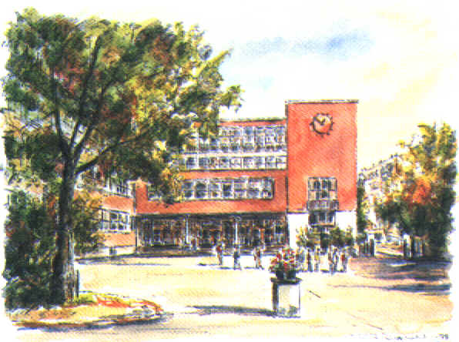

MØTE MED FORESATTE
TIL ELEVER I VG2 STUDIESPESIALISERENDE UTDANNINGSPROGRAM

Tirsdag 23. oktober kl. 1700

Oslo kommune
Utdanningsetaten
Oslo Handelsgymnasium

Til foresatte i Vg2 studiespesialiserende utdanningsprogram

MØTE MED FORESATTE

Du inviteres til foreldremøte

tirsdag 23. oktober kl. 1700

Program:

- Møter med kontaktlærerne i klasserommet (kl. 1700 – kl. 1755)
FAG | 2STB | 2STC | 2STD | 2STE | 2STF | 2STG | 2STH | 2STI
 | Rom 302 | Rom 303 | Rom 304 | Rom 305 | Rom 306 | Rom 307 | Rom 308 | Rom 309
Kontaktlærer | Christoffer Linnestad | Stein Erik Mårstøl | Atle Einarsson | Christine Sjøgren-Erichsen | Linda Methi | Lena Ellevold | Linn Blomfeldt | Karianne Levorsen

- Fra kl. 1800: Fellessamling i aulaen i regi av R-teamet (rådgivere, helsesøster, politi og psykolog)

Det vil være anledning å avtale individuelle utviklingssamtaler med kontaktlærer for foresatte som
ønsker det.

Neste foreldremøte for Vg2 ST er onsdag 16. januar, da vil faglærere være til stede.

Skolen har noe begrensede parkeringsmuligheter.

Vel møtt!

Vennlig hilsen

Camilla K. Mehl Jørgen Tuer Thorvaldsen
rektor trinnansvarlig Vg2

